EXCERCICI PLASMA

NOM 1: Laura Julià Melis

NOM 2: Víctor Navarro Garcés

**Responded en un fichero pdf con el formato: Plasma NOMBRE (substituyendo Nombre por el apellido de los dos). Colgad el fichero una sola vez**

Sed concretos (nada de rollos innecesarios), podéis adjuntar gráficos de MINITAB (solo si son necesarios). Redactad correctamente y sin falta. Estos aspectos serán tenidos en cuenta en la evaluación.

1. **Analizar el diseño a partir de la matriz producto (media y S) y comentar los resultados (qué factores afectan al nivel y que factores a la robustez).**

Hi ha 4 factors de control i un de soroll per tant tenim un disseny 24 x 21.

Efectes sobre la mitjana

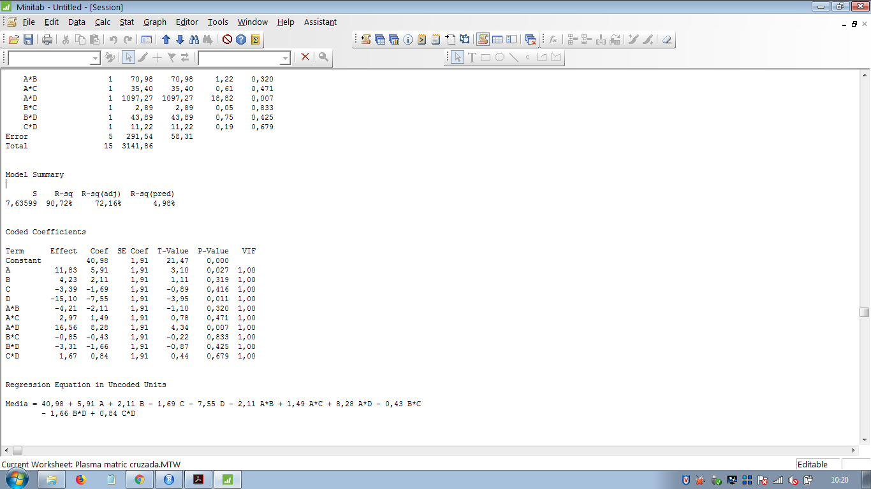

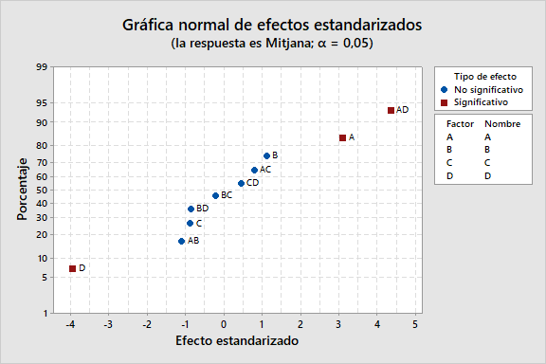

Tant en la taula com en la gràfica s’observa que els efectes dels factors principals A i D resulten ser significatius. Al tractar-se d’un disseny complet no existeixen confusions i per tant la seva interpretació és directa: passar A del nivell baix al nivell alt fa augmentar la resposta (la mullabilitat) en 11.83 unitats i, moure D al nivell alt, suposa una disminució de 15.10 unitats.

Pel que fa a la significació del efecte de la interacció AD, veiem que els següents gràfics posen de manifest que per a obtenir una mullabilitat màxima caldrà fixar A en el nivell alt i llavors l’efecte de D en la interacció serà relativament petit.

Sembla que la millor opció és A i D alts, però si tenim en compte que fixar D a nivell alt individualment fa disminuir la resposta i que el nivell de D en la interacció fa variar molt poc l’efecte que aquesta té, llavors convindria fixar A alt i D baix.

 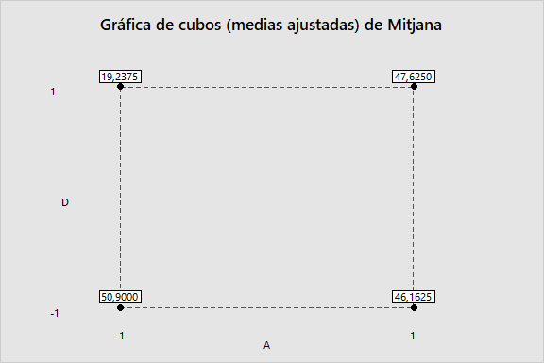

Efectes sobre la variabilitat (s)

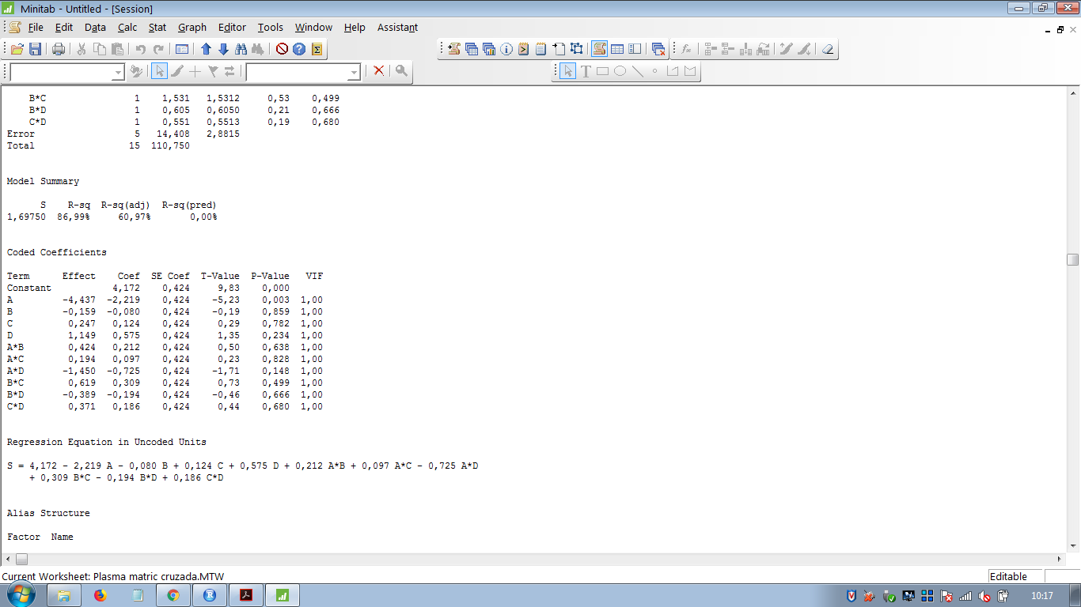

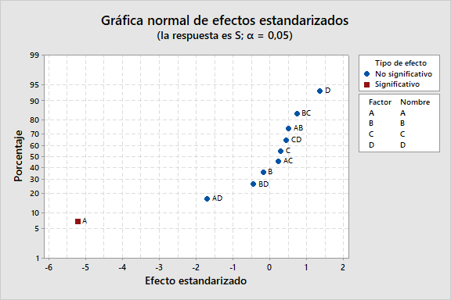

En la taula veiem com l’efecte d’A és l’únic amb un p valor inferior a 0.05 (0.003). També en la representació en paper probabilístic normal veiem la seva significació. Així doncs, augmentar el nivell d’A del nivell baix a l’alt fa disminuir la variabilitat (desviació típica) 4.437 unitats.

1. **Analizar el diseño a partir de la matriz ampliada (sin tener en cuenta que el diseño es Split-plot) y comentar los resultados (qué factores afectan al nivel y que factores a la robustez).**

Ara utilitzem la matriu desdoblada, per tant estem considerant el disseny com un 25.

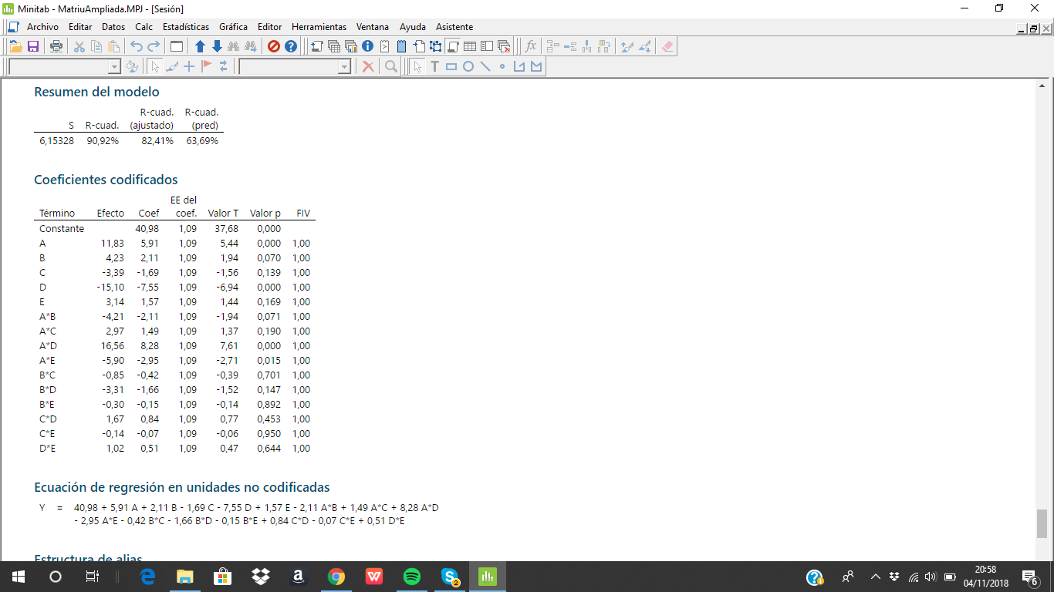

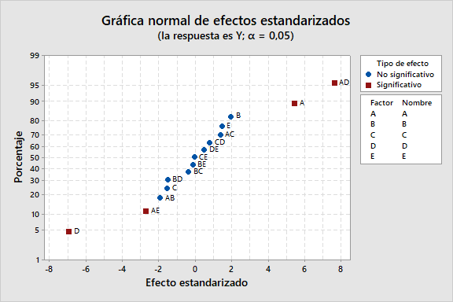

Com en l’anàlisi fet a partir de la matriu producte, es veuen com a clarament significatius els efectes d’A, D i AD. Les seves interpretacions són les mateixes, i també els valors dels seus respectius coeficients (mirar taula).

A més, veiem que MINITAB també ens indica com a significatiu l’efecte de la interacció AE encara que segons els nostre criteri no té perquè ser-ho. Els efectes de B (4.23) i d’ AB (-4.21), no estan molt més allunyats de 0 que AE=-5.9; i en la gràfica el punt AE es troba molt proper a la resta de punts no significatius.

1. **Analizar el diseño a partir de la matriz ampliada (teniendo en cuenta que el diseño es Split-plot) y comentar los resultados (qué factores afectan al nivel y que factores a la robustez).**

Per realitzar aquest nou anàlisis s’han hagut de separar els factors de control (efectes principals i interaccions) del factor de soroll i després, realitzar la representació en paper probabilístic normal per separat.

|  |  |  |  |  |
| --- | --- | --- | --- | --- |
| **Control** | **TermeP** | **Soroll** | **TermeS** | |
| 11,8250 | A | 3,1380 | E |
| 4,2250 | B | -5,9000 | A*E |
| -3,3870 | C | -0,3000 | B*E |
| -15,1000 | D | -0,1375 | C*E |
| -4,2130 | A*B | 1,0250 | D*E |
| 2,9750 | A*C |  |  |
| 16,5630 | A*D |  |  |
| -0,8500 | B*C |  |  |
| -3,3120 | B*D |  |  |
| 1,6750 | C*D |  |  |

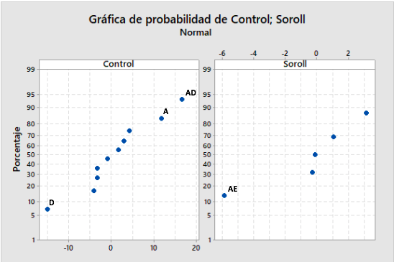

En la gràfica dels efectes amb variabilitat whole-plot (control) s’evidencia un altre cop que els efectes d’A, D i AD són significatius. Per als efectes amb variabilitat subplot (soroll) tenim que AE és significatiu. Ara es veu molt més clarament que AE està força allunyat de la resta de punts i per tant, s’estudien els efectes de la interacció:

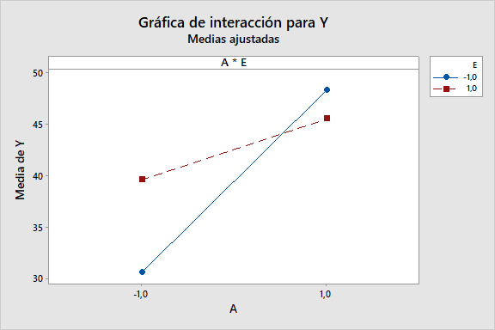 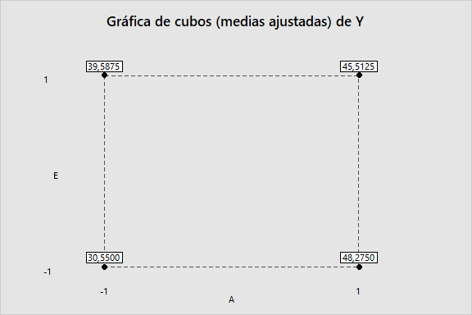

Que la interacció AE sigui significativa ens indica que el factor de soroll està afegint variabilitat a la resposta quan esta interaccionant amb el factor de control A. Els gràfics de interacció mostren que si es fixa A en el nivell alt, es minimitza l’efecte d’E (veure el·lipses vermelles).

1. **Comparar los resultados obtenidos en los tres análisis, explicar y justificar las diferencias y por último recomendar cuales son las mejores condiciones (las que maximizan la “Mojabilidad” y son robustas) para producir plasma.**

En el primer anàlisis, els efectes d’A, D i AD eren significatius i en la representació en PPN per als efectes amb variabilitat “control” els efectes d’A i AD ja no es veuen significatius amb tanta claredat.

En el segon anàlisis, al considerar el disseny ampliat sense tenir en compte el Split-plot, s’ha considerat l’efecte d’AE com a no significatiu i després (en el tercer anàlisis) s’ha posat en manifest que si ho era.

Això ha passat perquè quan no hem tingut en compte el disseny Split-plot, hem ajuntat efectes amb variàncies diferents i com que, la variància del efectes amb variabilitat “soroll” (entre -6 i 3) és menor que la dels “control” (entre -15 i 16), el gràfic en l’anàlisi 2 estava distorsionat de manera que la significació del efectes “soroll” estaven més amagats i la dels “control”, més exagerats. Per tant el segon anàlisi és erroni i no s’ha de tenir en compte per a prendre les decisions.

Resultats concrets obtinguts (als exercicis 1 i 3):

* Passar A del nivell baix al nivell alt fa augmentar la mullabilitat i baixar la variabilitat.
* Passar D del nivell baix al nivell alt fa disminuir la mullabilitat
* La opció que fa pujar més la mullabilitat en els efectes de la interacció AD és fixar els dos alts.
* Fixar D en el nivell baix fa que l’efecte d’AD variï relativament poc independentment del nivell d’A.
* Fixar A en el nivell alt fa que es minimitzi l’efecte del factor soroll.

En conseqüència, la nostra recomanació és que les condicions que cal fixar són A alt i D baix. Així, s’aconseguirà un model que maximitzi la mullabilitat, amb mínima variabilitat i, a més, robust; és a dir, que el tipus de paper que s’utilitzi no tindrà un efecte important en la mullabilitat per tinta.